[Tisková zpráva]
Ilustrace
Průřez tvorbou Renáty Fučíkové

Vernisáž + autogramiáda: 11. ledna 2017 v 18 hod.
Místo konání: Galerie Ladislava Sutnara, Riegrova 11, Plzeň
Termín: 12. 1. – 4. 2. 2017
Výstavu pořádá: Fakulta designu a umění Ladislava Sutnara ZČU v Plzni

Renáta Fučíková je od loňského roku cennou posilou v ateliéru Mediální a didaktické ilustrace na Sutnarce. Její tvorba je zaměřena převážně na ilustrace dětských knih a autorské obrázkové knihy, jejichž tématem bývají historické osobnosti. Renáta Fučíková spolupracuje s českými i zahraničními nakladatelstvími, pravidelně vystavuje doma i v zahraničí a je držitelkou mnoha národních i mezinárodních ocenění.

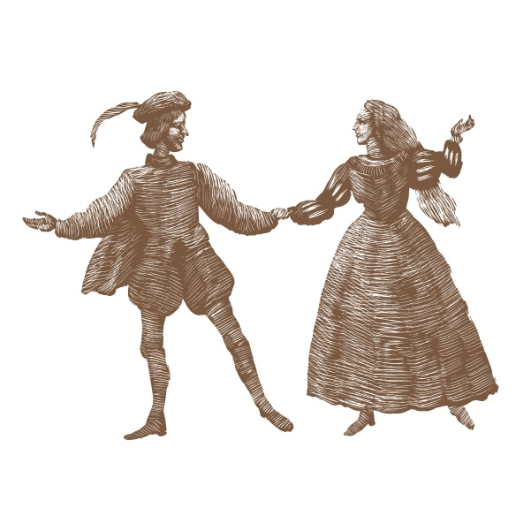
Výstava v Galerii Ladislava Sutnara představí průřez tvorbou Renáty Fučíkové. Návštěvníci se mohou těšit na knihy, ilustrace a spoustu krásných příběhů. V rámci zahájení výstavy bude představena výpravná publikace Shakespeare – 12 převyprávěných her v historických souvislostech.

V roce čtyřsetletého výročí úmrtí Williama Shakespeara (1564-1616) mu vzdává hold také renomovaná ilustrátorka a autorka knih pro děti a mládež Renáta Fučíková. Dvanáct Shakespearových nejznámějších her převyprávěla svěžím stylem pro dnešní mladé čtenáře a jejich rodiče. Věděli jste, že královna Alžběta skrývala jizvy pod nánosem jedovatého pudru? A že v Shakespearově době Londýn mořila malárie, roznášená komáry z Temže? Těšte se na barvitý obraz evropské pozdní renesance zprostředkovaný nejen textem, ale také 400 originálními ilustracemi! Výpravná publikace je první z nové ediční řady Vyšehradu Největší dramatici.
nakladatelství Vyšehrad

Nejnovější autorskou knihu Renáty Fučíkové bude možné zakoupit v Galerii Ladislava Sutnara v průběhu celé výstavy. Vedle Shakespeara bude k dispozici i kniha Františka Kalendy Pes, kocour a sirotek, kterou Renáta Fučíková doplnila svými ilustracemi.



Kontakty pro novináře

Informace k výstavě, Galerii Ladislava Sutnara a FDULS ZČU Vám poskytne
Kateřina Martínková
referent pro tvůrčí činnost FDULS ZČU v Plzni
kmartink@fdu.zcu.cz
723 057 514
www.fdu.zcu.cz

Informace k provozu Galerie Ladislava Sutnara
Josef Haring
provoz Galerie Ladislava Sutnara
jharing@fdu.zcu.cz
377 636 889
www.fdu.zcu.cz

